实验一 第一个Java EE Web应用

实验目的
- 学习使用eclipse开发Java EE Web应用程序的方法；
- 学习Servlet的开发方法和Servlet在DD文件中如何配置；
- 学习service()方法的编写方法，学会HttpServletRequest和HttpServletResponse的使用方法；
- 学习Servlet上下文的使用方法。

实验内容
- 建立开发环境：JDK+Eclipse+JBoss；
- 开发一个只有一个Servlet的Java EE Web应用，在页面上打印当前时间；
- 开发一个简单的啤酒选择应用；
- 开发一个下载文件的Java EE Web应用；
- 使用Servlet上下文。

实验仪器、设备
- PC机最低配置：2G Hz以上CPU；1G以上内存；1G自由硬盘空间；
- JDK1.6.0以上；
- Eclipse Ganymede；
- Tomcat 8。

实验原理
- B/S编程模式；
- 动态Web编程；
- Servlet寿命周期管理；
- Servlet请求和相应；
- Servlet容器上下文。

实验步骤

建立开发环境

安装JDK1.8
- 先查看你的实验用机上是否安装有其他版本的JDK，若没有则进行下列步骤，若已安装，则先卸载它（若已安装的JDK版本号为1.8.0.X，可不必卸载，跳过本步骤不再安装JDK）；
- 在FTP中找到JDK 1.8的安装文件jdk-1_5_0_14-windows -i586-p.exe，双击该文件，按照提示信息安装JDK和JRE。注意区分自己机器是32位还是64位；
- 在控制面板中选取“系统”，打开“系统属性”窗口；
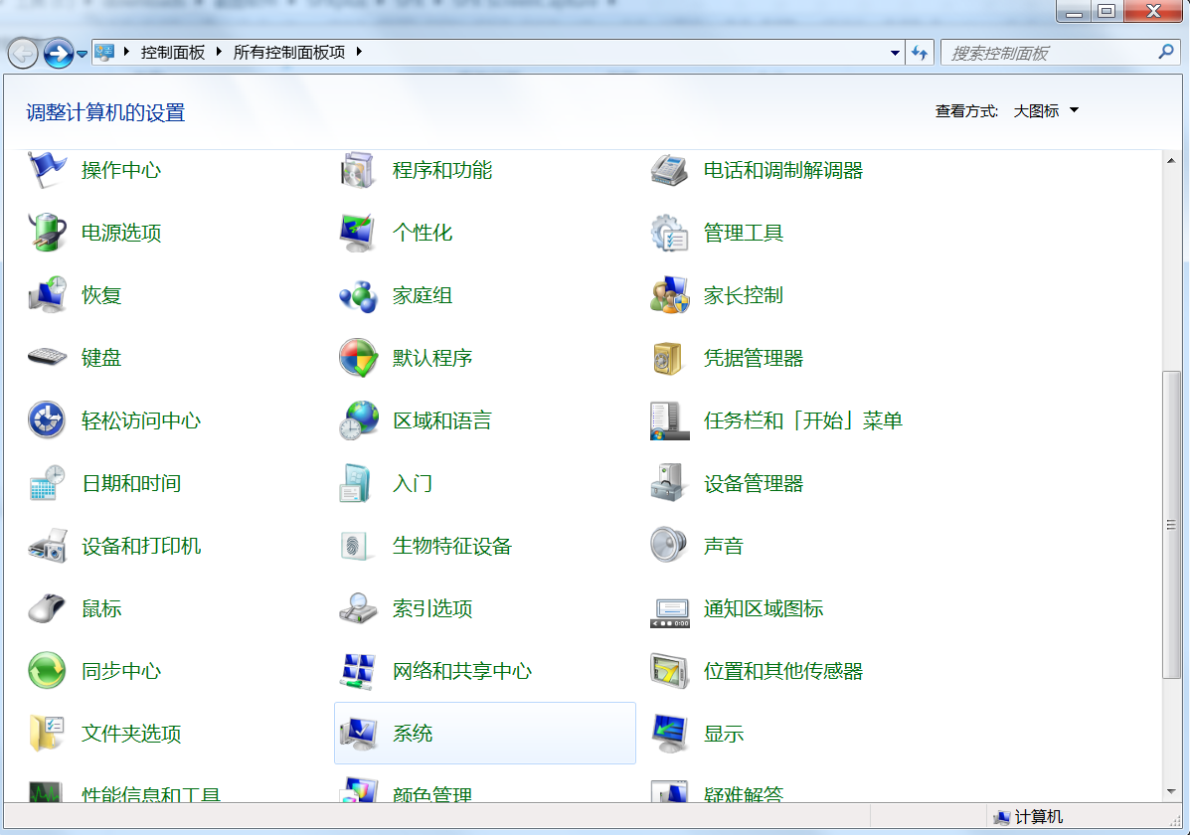
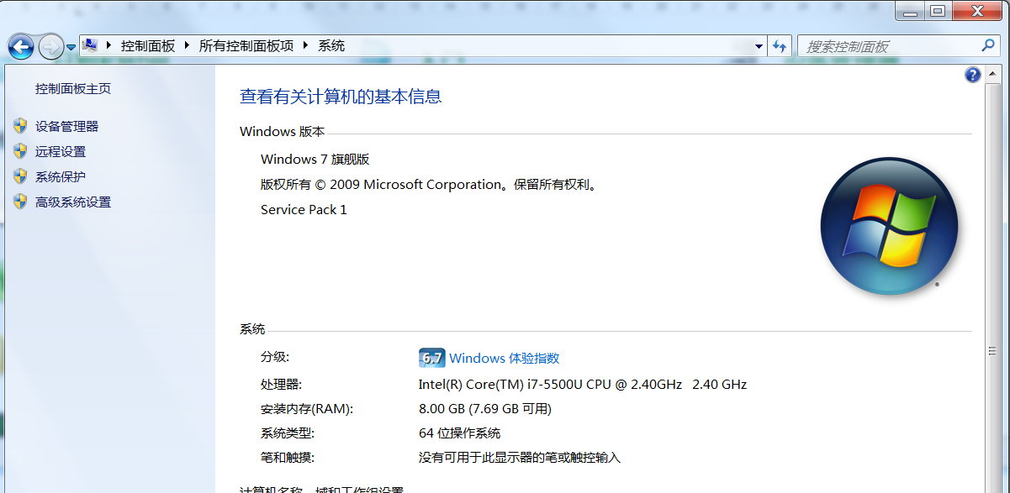
- 选择“高级”Tab页，点击“环境变量”按钮，在“环境变量”窗口中“新建”一个用户变量：JAVA_HOME，其值设置为JDK的安装目录。

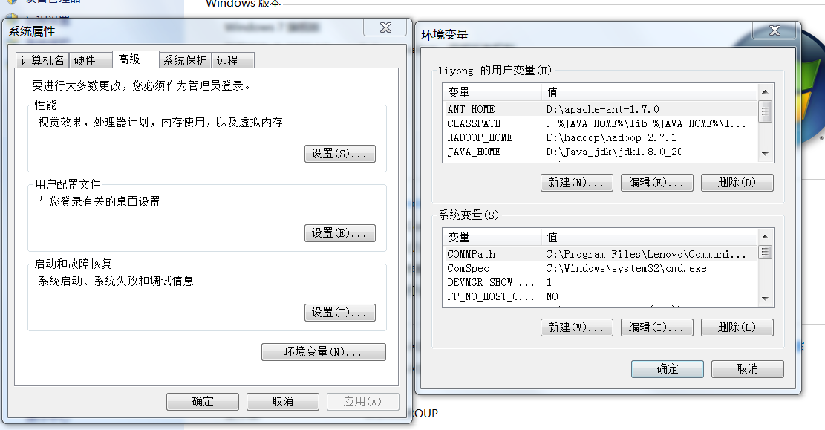

安装Tomcat 8应用服务器和eclipse开发环境
- 在FTP中找到apache-tomcat-8.0.46-windows-x64.zip，解压缩该文件到硬盘，假设解压目录为TOMCAT_HOME，解压目录中不要含有中文和空格；
- 在FTP中找到eclipse-jee-mars-R-win32-x86_64.zip，解压缩该文件到硬盘，假设解压目录为ECLIPSE_HOME，解压目录中不要含有中文和空格。

设置开发环境
- 双击ECLIPSE_HOME\eclipse.exe，运行eclipse集成开发环境。注意设定你自己的workspace目录，目录中不要含有中文和空格。
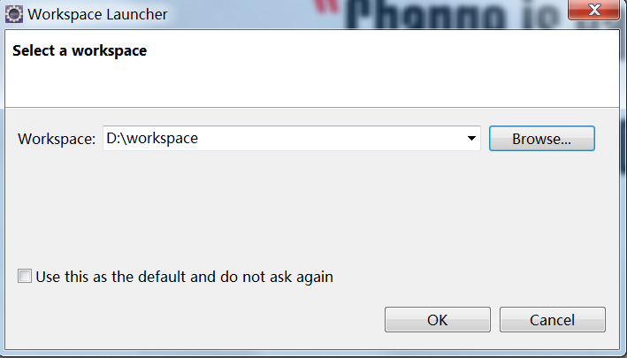
- 选取Window→Preferences…弹出Preferences设置窗口，在其中的左栏树上选取General/Workspace，设置字符集为UTF-8。
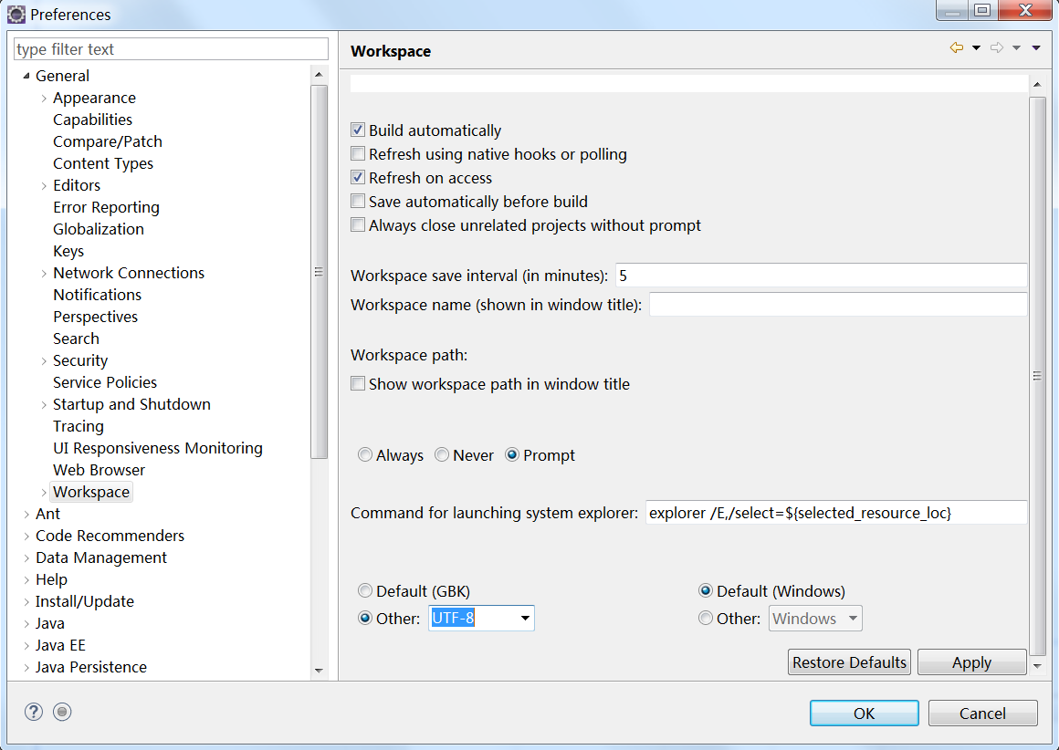

- 选取Window→Preferences…弹出Preferences设置窗口，在其中的左栏树上选取Java/Installed JREs，察看是否设定了JRE，如果没有，则设置你安装的JRE目录，建议选择JDK版本便于进行Debug和源码学习。
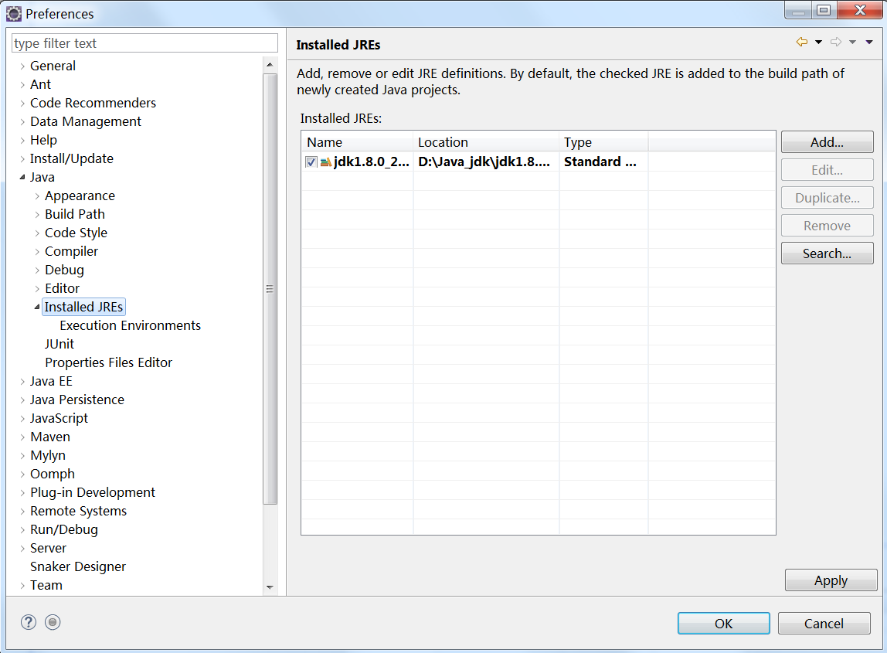
- 选取Window→Preferences…弹出Preferences设置窗口，在其中的左栏树上选取Server/Runtimes Environments，选择Tomcat 8作为Java EE应用服务器，在下一步设定Application Server Directory为TOMCAT_HOME；
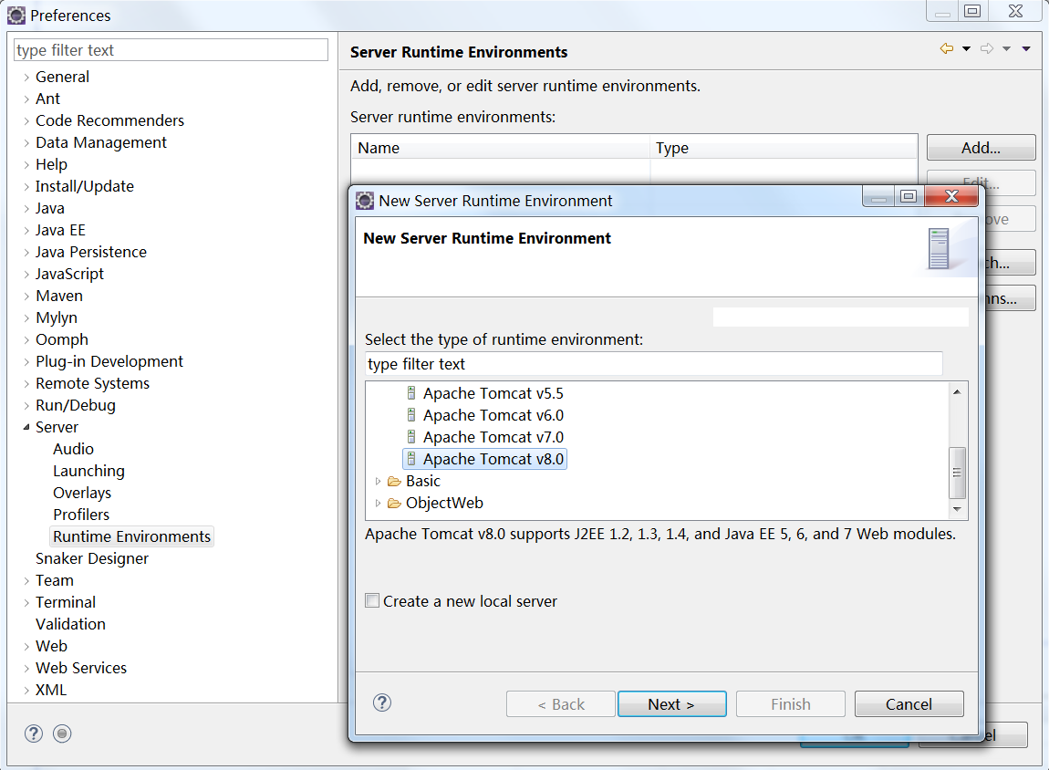
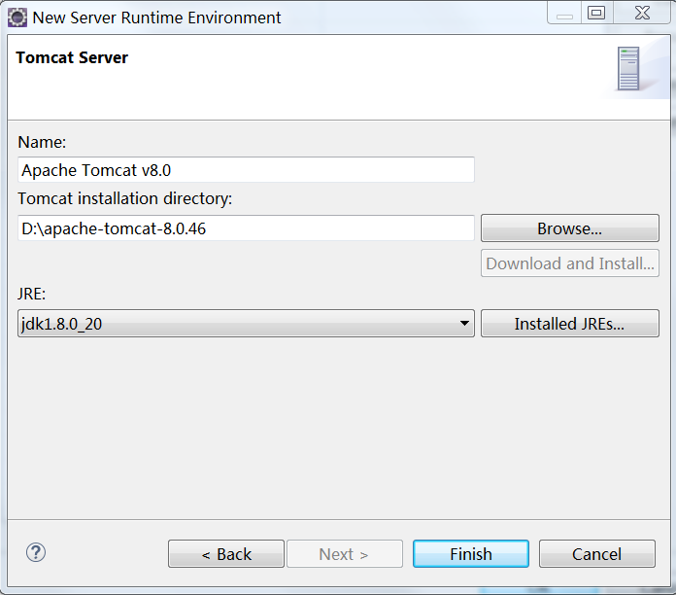
- 在Eclipse的server窗口中，点击Create a new server…，弹出Tomcat设置窗口，选择上一步设置的Tomcat。
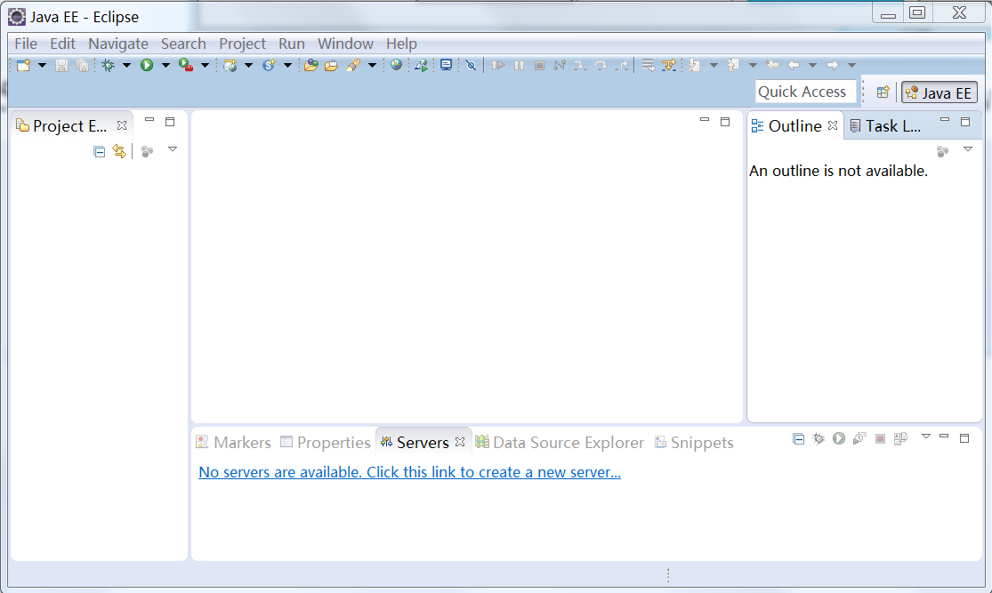
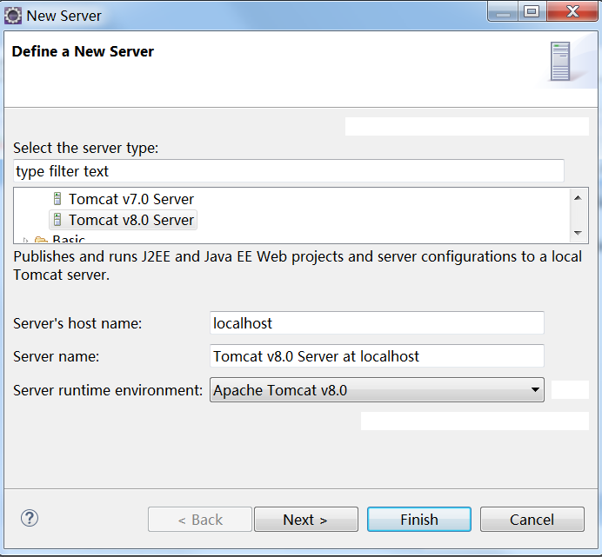
- 在project窗口出现Server节点，打开server.xml，在2个Connector节点添加URIEncoding="UTF-8"属性，避免中文参数问题。
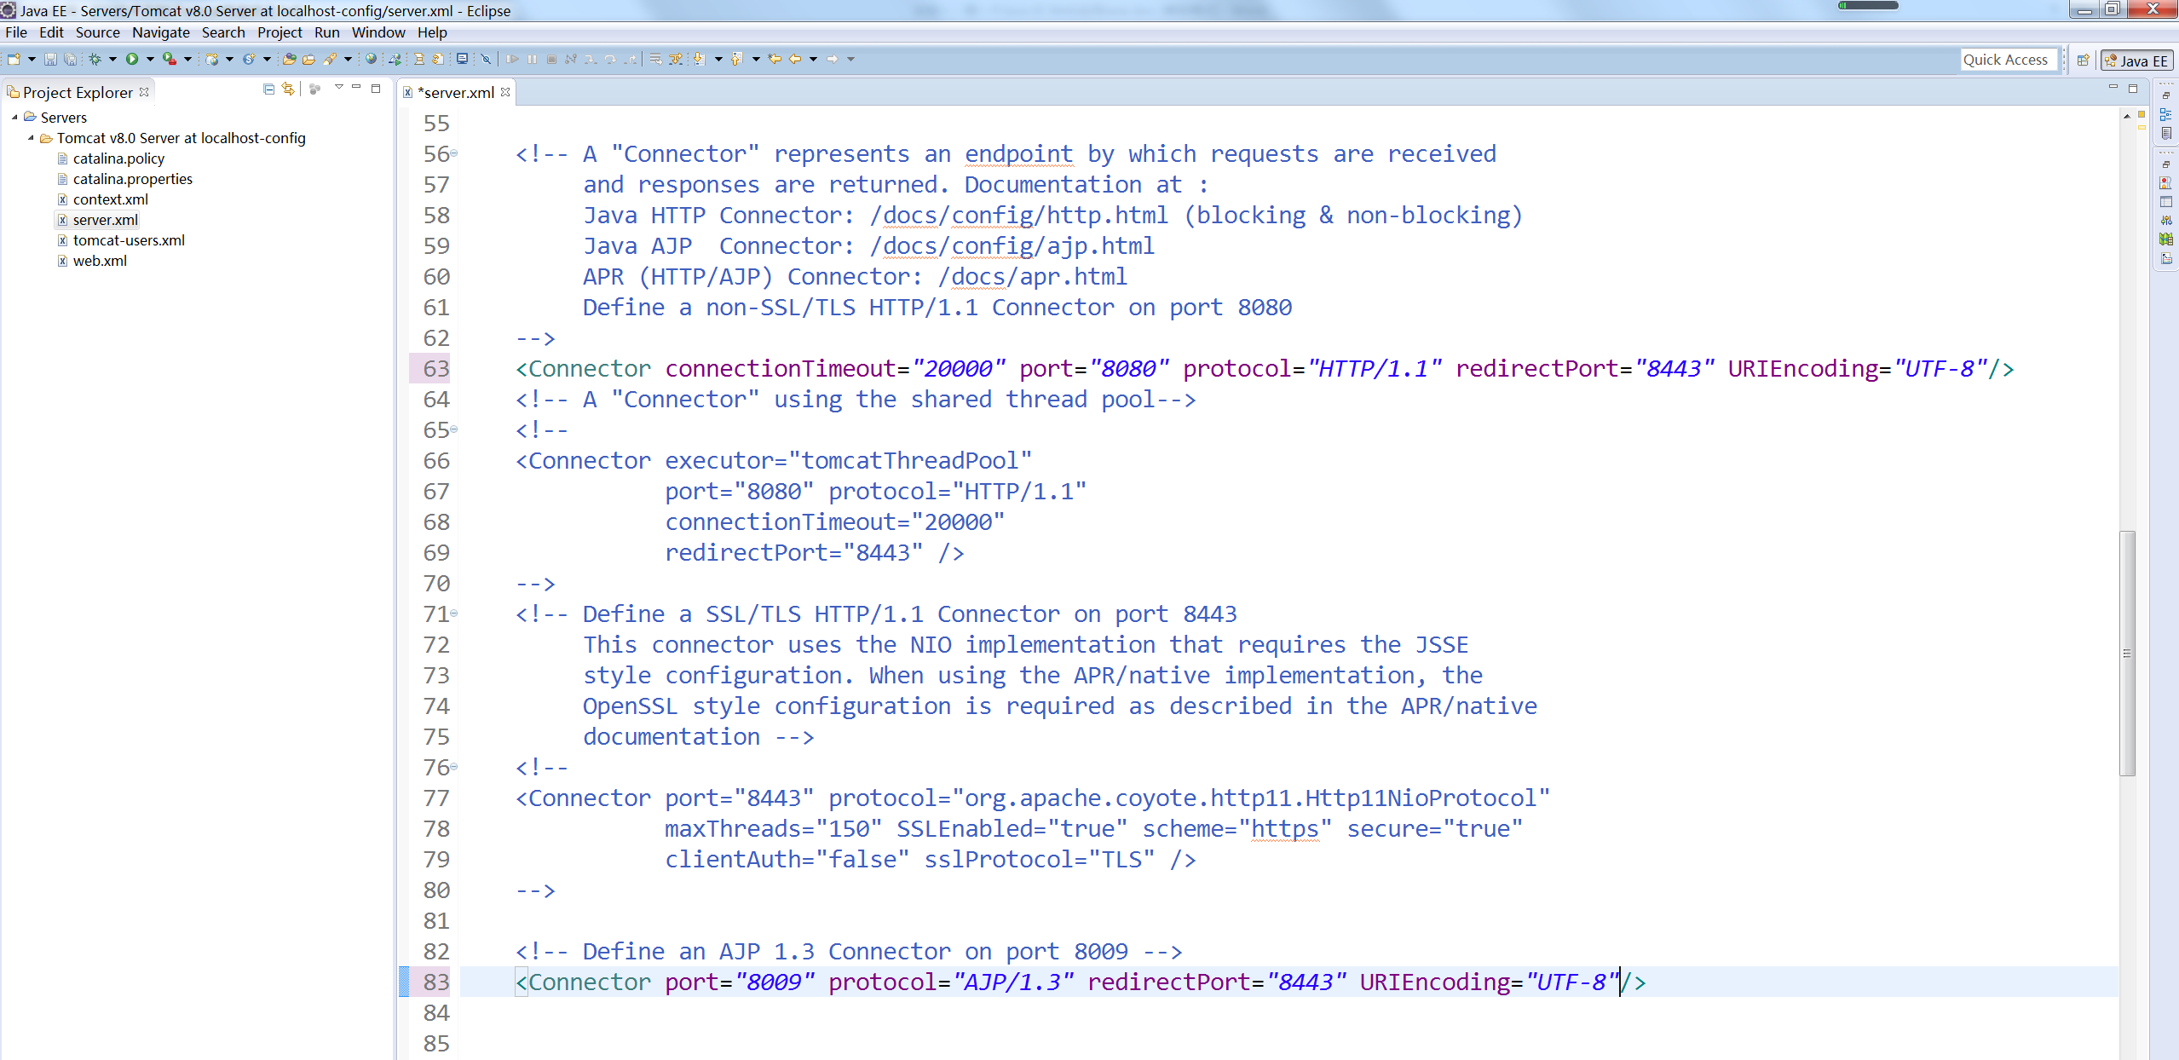

- 完毕！

开发仅有一个Servlet的Web应用

新建一个动态Web项目
- 打开Eclipse workbench，选择菜单File→New→Project…打开New Project向导窗口；
- 选择Web/Dynamic Web Project，Next，命名新的动态Web项目名为ex1，Target Runtime为Tomcat 8；
- 点击下一步，在Project Facets中配置Dynamic Web Module版本为2.4，完成。

开发FirstServlet
- 在Project Explorer中的Java Resources: src文件夹上点击鼠标右键，选择New→Class，在弹出窗口中键入下图中内容；
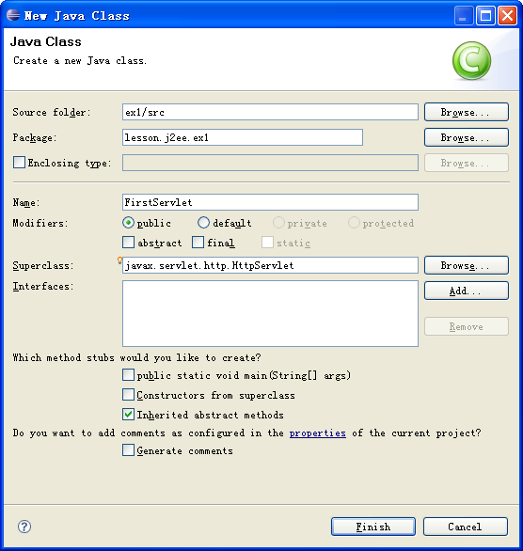
- 编写FirstServlet.java；
- 双击Deployment Descriptor: <web app>，编辑web.xml，使之成为web.xml。

编译、部署、运行和使用Web应用

编译、部署、运行Web应用
  - 在ex1项目上点击鼠标右键，在弹出菜单上选取Run As→Run on Server；
  - 在Run on Server窗口，选择Choose an existing server，并选择Tomcat V8.0 Server at localhost，下一步。查看是否ex1被配置到Tomcat服务器上。完成，自动实现部署并运行。

在浏览器上执行Web应用
在IE浏览器中键入地址：http://localhost:8080/ex1/Serv1，运行第一个Servlet。

开发一个处理Post方法HTTP请求的Servlet
- 根据第三章课件中第13页POST方法的Web表单代码，编写一个HTML页面，作为捕获用户提交数据的请求页面，命名为select.html，放到WebContent目录下；
- 编写处理POST请求数据的Servlet：SelectBeerServlet.java，在其doPost( )方法中将提交的color数据显示在响应页面上，并配置相应的DD。
- 按照5.3节的方法编译、部署、运行和使用Web应用。

自己动手完成以下工作
- 根据第三章课件中第17页的代码，编写一个向客户端发送非HTML数据的Servlet：CodeReturn.java。其中发送的jar文件为：bookCode.jar，将它放到WebContent目录下的resources子目录中。
- 根据第三章课件中第19页和第21页的代码，改写SelectBeerServlet.java，在其中加入判断逻辑：如果用户选择brown，则redirect到一个Servlet: ShowBrownBeer.java进行显示；若用户选择dark，则dispatch到另外一个Servlet: ShowDarkBeer.java进行显示。
- 根据第四章课件中第6页、第7页和第8页的内容，编写一个使用Servlet初始化参数和上下文初始化参数的Servlet: TestInitParams.java，并配置其DD，在其中既包含<init-param>又包含<context-param>。部署并运行它，查看运行结果。

提交要求
- 提交源程序代码，并在程序中写java doc说明；
- 打包文件名格式：班级号-学号-姓名-实验一.rar；
- 打包文件夹结构如下图。
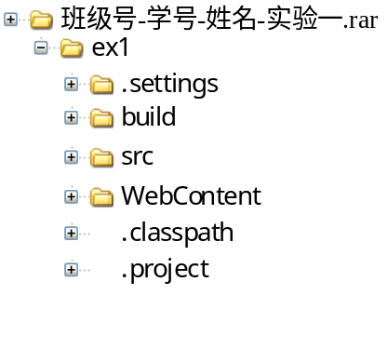

实验注意事项
- 看清实验指导书后再动手；
- 按实验指导书动手做实验的过程中要勤于思考，与课堂授课内容比照理解。

思考题
一个Servlet中是否能够同时有doGet()和doPost()方法？做一个实验证明你的结论。

